Mediation – Restauration – Regeneration
1803 bis 1848
Lernziele
- Sie können die wesentlichen Unterschiede zwischen den verschiedenen "Verfassungen" / "Ordnungen" von 1798 bis 1848 beschreiben, unter Verwendung der Begriffe «Restauration» und «Regeneration».
- Sie können die wesentlichen Faktoren erläutern, welche die Veränderungen von einer Verfassung zur nächsten erklären.
- Sie haben eine begründete Meinung zur Frage, ob die Helvetik den Weg zum demokratischen Bundesstaat eher verzögert oder beschleunigt hat.

Mediation und Bundesvertrag – Eine Übersicht

Die Mediationszeit 1803-1813
Napoleon will eine friedliche, für Frankreich leicht lenkbare Schweiz. Da dieses Ziel unter der Helvetischen Verfassung offenbar nicht zu erreichen ist, strebt er es durch einen Kompromiss zwischen den konservativen (föderalistischen) und frühliberalen (unitarischen) Forderungen an. In diesem Sinn erlässt er 1803 die Mediationsakte (Vermittlungsakte), welche die Verfassung des Bundes und die Verfassungen der Kantone enthält. Alles in allem mit Erfolg.
Staatsaufbau
Durch die Mediation wird aus dem helvetischen Zentralstaat wieder ein Staatenbund von 19 souveränen Kantonen: 13 Alte Orte + Graubünden + 5 neue Kantone (St. Gallen, Thurgau, Aargau, Waadt, Tessin), alle – ausser Bern – im Wesentlichen in den heutigen Grenzen. Genf, Wallis, Neuenburg und die Juragebiete bleiben unter direkter französischer Herrschaft. Die helvetische Zentralregierung (Direktorium) wird beseitigt; an ihre Stelle tritt wiederum die alte Tagsatzung als nicht ständiges Zentralorgan.
Die Verfassung des Bundes garantiert verschiedene Grundrechte wie Rechtsgleichheit und Niederlassungsfreiheit, die aber in der kantonalen Praxis nur sehr beschränkt eingehalten bzw. durchgesetzt werden. Jeder Kanton erhält eine Verfassung, die formal zwar Demokratie postuliert, durch ein Zensuswahlrecht und lange Amtsdauern in der Praxis aber wiederum zu aristokratischen Herrschaftsverhältnissen führt.
Von der Helvetik erhalten bleiben: Neue Kantone (Untertanengebiete bleiben abgeschafft); Prinzip der Rechtsgleichheit und Niederlassungsfreiheit; die Schweiz bleibt weiterhin ein französischer Satellitenstaat.

Bundesvertrag (1815 bis 1848)
Bundesvertrag u. Restauration und 1815 ff. Nach ihrem Sieg gegen Napoleon trafen sich die europäischen Monarchen 1815 in Wien (Wiener Kongress), um die vorrevolutionäre Ordnung in Europa wiederherzustellen. Von diesen restaurativen Massnahmen war auch die Schweiz betroffen. Ihre neue Verfassung, der sogenannte Bundesvertrag, wurde nun faktisch von den europäischen Grossmächten bestimmt:
1. Innere Strukturen u. territoriale Bestimmungen
- Die neuen Kantone bleiben im territorialen Umfang der Mediationszeit erhalten.
- Die einstigen „Zugewandten" Neuenburg, Genf und Wallis, die unter französische Herrschaft geraten waren, werden eidgenössische Kantone. Damit umfasste die Eidgenossenschaft nun 22 Kantone (Jura war noch nicht von Bern getrennt) und erhielt im Wesentlichen ihre heutigen Grenzen.
- Alle Kantone sind gleichberechtigt.
2. Internationale Stellung
Die Eidgenossenschaft erhält von den europäischen Mächten eine spezielle völkerrechtliche Stellung eingeräumt:
- Die Mächte anerkennen die immerwährende Neutralität der Eidgenossenschaft Die Mächte gewährleisten der Eidgenossenschaft den unverletzbaren Bestand ihres Gebietes in den 1815 festgelegten Grenzen.
• Die Mächte erklären, dass die Neutralität die Unverletzbarkeit und Unabhängigkeit der Schweiz im gesamteuropäischen Interesse liegt.
3. Der „Bundesvertrag" als neue Verfassung
Die im „Bundesvertrag“ festgelegte Ordnung, die bis 1848 gültig sein sollte, war der Mediationsverfassung sehr ähnlich, aber deutlich konservativer.
1. lockerer Staatenbund von 22 souveränen Kantonen
2. Tagsatzung als nichtständiges Zentralorgan mit weiter eingeschränkten Kompetenzen.
3. Der Bundesvertrag garantiert keine Grundrechte (sie sind den Kantonen überlassen).
4. Verfassungen der Kantone entsprechen in etwa der Mediation, aber die Rechte der Bürger sind gegenüber der Mediation weiter eingeschränkt, die Herrschaftsverhältnisse noch ausgeprägter aristokratisch.
Der Bundesvertrag enthält keine Revisionsbestimmungen. Aufgrund des vorherrschenden Einstimmigkeitsprinzips an der Tagsatzung ist eine friedliche Änderung des Bundesvertrags praktisch unmöglich. Die Beseitigung des Vertrags bzw. die Schaffung der Bundesverfassung von 1848 erfolgt deshalb fast zwangsläufig gewalttätig (Sonderbundskrieg).
(Bösch, AKAD, Schweizer Geschichte)

Das Pendel der helvetischen Verfassungen

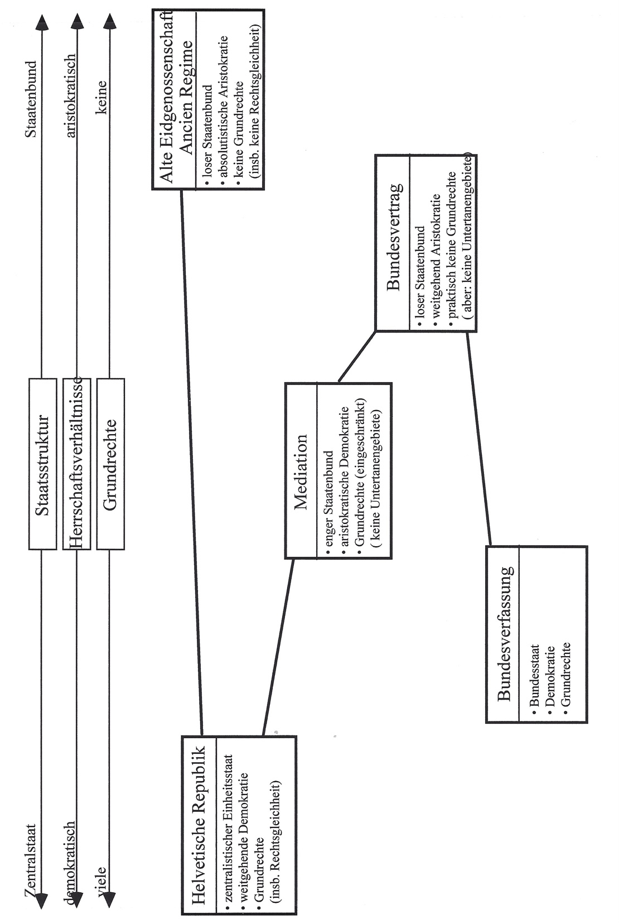
2
3
4
1

Die Zeit der Regeneration
Die eidgenössische Gesellschaft im geistigen Wandel
Anbruch einer neuen Zeit?  Aus der Präsidialrede Heinrich Zschokkes (1771–1848) vor der Helvetischen Gesellschaft 1829 in Bad Schinznach. Zschokke: geb. in Magdeburg, seit 1796 in der Schweiz, Schulleiter, Redaktor, während der Helvetischen Republik Regierungsstatthalter, seit 1816 Aargauer Grossrat, mehrmals Tagsatzungsabgeordneter, vielseitiger Schriftsteller, Vorkämpfer für Volksaufklärung.  "Umsonst ist seit 15 Jahren nun jeder Versuch gewagt worden, in jene gute alte Zeit zurückzusteuern, deren Ergebnis der traurige Untergang der alten Eidgenossenschaft gewesen. Der gesunde Menschenverstand hat schon zu sehr Oberhand gewonnen; des Lichtes der Erfahrung und der Kenntnisse ist dem Geiste des Volkes schon zu viel geworden. Und der Geist ist [es] am Ende, der die Massen bewegt. Die Untrennbarkeit der Eidgenossenschaft steht unausrottbar in der Nation, wenn sie auch in den Tagsatzungen verschwinden könnte. Privatleute begründen gemeinsame Stiftungen und Anstalten, die ins Leben zu rufen Regierungen nicht reich oder stark genug wären. Jünglinge aus allen Volksklassen widmen sich den Wissenschaften und schliessen aus allen Kantonen, auf fremden Hochschulen, den Lebensbund für das freie Vaterland. In vielen Dörfern unserer Zeit werden die öffentlichen Blätter mehr gelesen als vormals in den grössten Hauptstädten der Schweiz. Es treten überall zu Stadt und Land Bürger jedes Standes zu gemeinnützigen Vereinen zusammen, aus eigener Kraft, wie es in freien Staaten sein soll, des Staates Wohl zu befördern, wo es ausser den Kräften der Regierungen liegt; Versicherungsgesellschaften gegen Gefahren des Hagels und des Feuers; Ersparnis-, Witwen- und Waisenkassen ... Aus allen Gegenden treten die Bürger zusammen zum Behuf des gemeinsamen Nutzens oder der Naturwissenschaft oder der Tonkunst, der Malerei, der Tierarzneikunde, der Kriegskunst, der Schützenbildung, zur Feier alter Freiheitsschlachten, oder freundschaftlichen Vereinigung jener Jünglinge, welche Hoffnung einer besseren Eidgenossenschaft, künftig die Vorsteher, Lehrer und Verteidiger der Nation sind."  Das Werden der modernen Schweiz, Bd. 1 S. 57. | "Geist unserer Zeit"  (Karikatur von 1831)  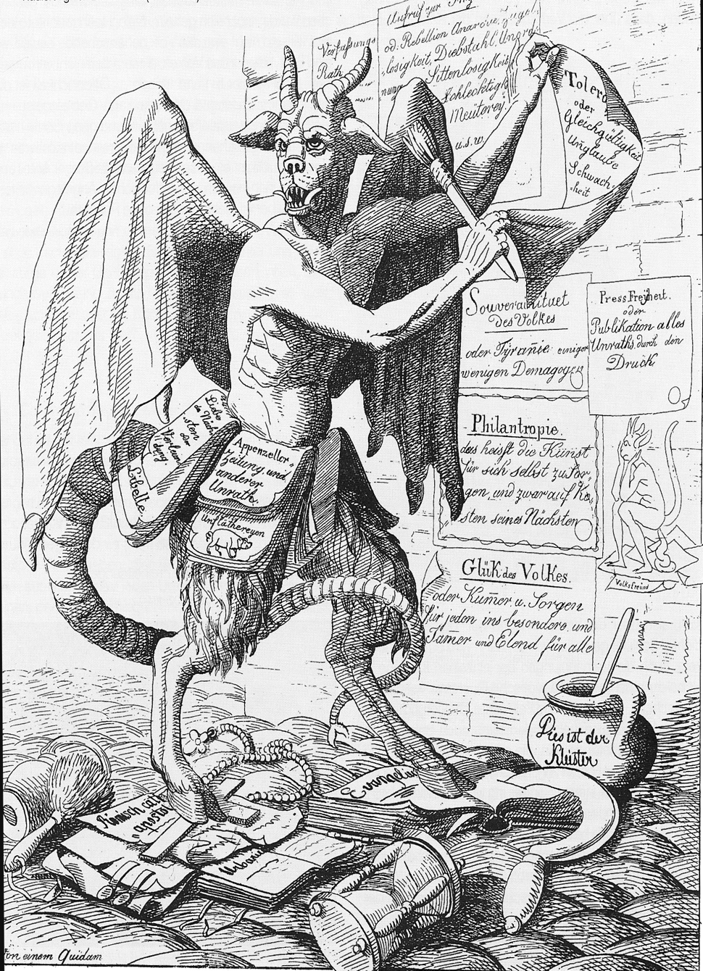  Das Werden der modernen Schweiz, Bd. 1 S. 64.  - Charakterisieren Sie den „Geist“ (bzw. „die Geister“) in der Schweiz um 1830. Suchen Sie im Text 5 Begriffe, in denen dieser Geist zum Ausdruck kommt.  - Interpretieren Sie die obenstehende Karikatur und erläutern Sie, was der Karikaturist unter "Geist unserer Zeit" versteht. (Suchen Sie nach Hinweisen, die Aufschluss geben über die politischen Ideale des Karikaturisten und der Verfasser der Appenzeller-Zeitung).  - Suchen Sie nach einer Erklärung für die Entstehung des in beiden Materialien ersichtlich „Geister der Regeneration“.

